柬埔寨吴哥窟绘佛之旅

【写在开篇】
吴哥窟是柬埔寨的心脏和灵魂。它是国家的象征，是高棉文明的发源地和民族骄傲的源泉。高大雄伟的寺庙被一条护城河所环绕，令欧洲城堡相形见绌，吴哥窟不愧是最雄伟壮观的人类智慧的结晶。它独具一格，将灵性与对称完美融合，是人类献给诸神的永恒的礼物。靠近吴哥窟，那份悸动在别的地方很少能体验到。我们将跟随导师的步伐来到这个秘境，将它无与伦比的、静定的沧桑之美用画笔，保留下来。

【线路特色】

    - 动手体验：跟随大师学习绘画，临摹佛像

    - 行程游览：行程包含吴哥窟最为经典的景点，更有崩密列，电影《虎兄虎弟》拍摄地，因为这里所透露出的神秘感绝对是世界罕有的。洞里萨湖，是东南亚最大的淡水湖泊。像一块巨大碧绿的翡翠。

    - 特别享受：乘坐热气球，从空中俯视吴哥窟壮丽的建筑群

    - 甄选美食：阿莫克是最受欢迎的传统高棉美食之一，柬式火锅、柬式春卷

    - 特色酒店：在吴哥窟安排特色酒店入住，一解烦闷和枯燥

柬埔寨 吴哥窟9晚10日
日期 | 行 程 安 排
第一天 | 北京暹粒  参考航班: CZ3112 1130——1445 转 CZ3063 1655——1835  当天于北京机场集合，经转机前往柬埔寨暹粒，抵达后，入住酒店休息。
 | 酒店：当地五星级 | 用餐:晚 |  | 交通：飞机、汽车
第二天 | 暹粒（吴哥窟）  早餐后，后乘车前往【大吴哥城】，在进入都城前，游览【巴戎寺】最特殊的设计，是巴尔曼七世的微笑面容，200多个微笑浮现在葱绿的森林中。接着参观【斗象台】及【十二生肖塔】后参观【周萨神庙】，这是中国首次参与对外国文物古迹的修复工程。【塔普伦神庙】。  午餐后，回到酒店稍事休息，下午前往参观名列世界七大奇迹【小吴哥】是柬埔寨的标志，印在了柬埔寨的国旗上。晚餐后入住酒店休息。  备注：小吴哥中心塔，如遇当地佛节或者当地政府性活动，不可入内参观！  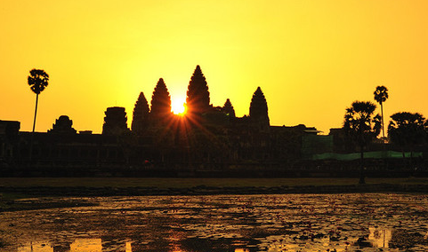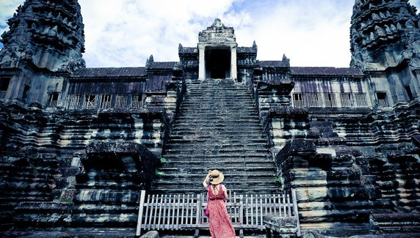
 | 酒店：当地五星级 | 用餐:早午晚 |  | 交通：汽车
第三天 | 暹粒（吴哥窟）  酒店早餐后，乘车前往【圣剑寺】寺庙规模很大，结构复杂，东西两个大门前巨石铺成的参道两边，阿修罗和天神手抱巨蛇，再次演绎“搅拌乳海”的场景。【女王宫】建筑以小巧玲珑，精致剔透，富丽堂皇而著名。被誉为“吴哥古迹明珠”和“吴哥艺术之钻”的美誉。  午餐后，酒店稍事休息；下午游览洞里萨湖（乘船），洞里萨湖位于柬埔寨境内北部，呈长形位于柬埔寨的心脏地带，通过洞里萨河同湄公河相连，是湄公河的天然蓄水池，东南亚最大的淡水湖泊，是柬埔寨人民的“生命之湖”。  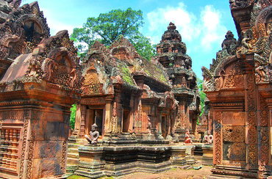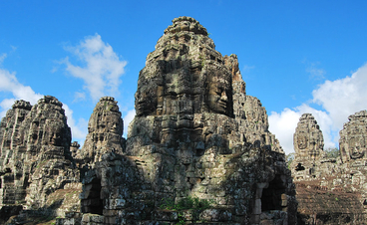
 | 酒店：当地五星级 | 用餐:早午晚 |  |  | 交通：汽车
第四天 | 暹粒（吴哥窟）  早餐后乘坐热气球，俯瞰吴哥窟全貌，欣赏壮丽的日出，下午游览崩密列，是一座小吴哥窟式的寺庙，名字的意思是“荷花池”。是一座印度教寺庙，建造这座寺庙最初所使用的材料是沙岩，所以很多建筑都已经损毁，而且很难再被复原，寺庙坍塌严重，被树木掩映，无路可走。它给人的感觉是奇异，而崩密列带给你的则多是震撼。随着深入崩密列所在景区，您还会发现栈道。这条栈道也和一部电影有关，它是在拍摄电影《虎兄虎弟》时搭建的。由此可见，吴哥古迹中的很多景点都是深受电影导演们厚爱的，因为这里所透露出的神秘感绝对是世界罕有的。  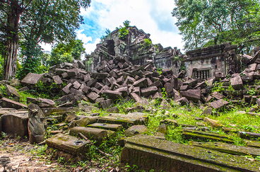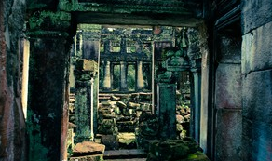
 | 酒店：当地五星级 | 用餐:早午晚 |  |  | 交通：汽车
第五天 | 暹粒（吴哥窟）  酒店早餐后，在酒店进行大师绘佛课程。
 | 酒店：当地五星级 | 用餐:早午晚 |  |  | 交通： 无
第六天 | 暹粒（吴哥窟）  酒店早餐后，在酒店进行大师绘佛课程。
 | 酒店：当地五星级 |  | 用餐:早午晚 |  |  | 交通：无
第七天 | 暹粒  酒店早餐后，在酒店进行大师绘佛课程。
 | 酒店：当地五星级 |  | 用餐:早午晚 |  |  | 交通：无
第八天 | 暹粒  酒店早餐后，在酒店进行大师绘佛课程。
 | 酒店：当地五星级 |  | 用餐:早午晚 |  |  | 交通：无
第九天 | 暹粒  酒店早餐后，在酒店进行大师绘佛课程。
 | 酒店：当地五星级 |  | 用餐:早午晚 |  |  | 交通：无
第十天 | 暹粒北京  参考航班: CZ3054 1130——1450 转 CZ3113 1700——2015  早餐后乘坐飞机返回祖国，结束此次修学之旅。
 | 酒店：无 |  | 用餐:早 |  |  | 交通：汽车、飞机
提示：以上行程时间表仅供您参考。如遇特殊情况，境外会根据实际情况加以调整。

报价：

成团人数 | 机票 | 签证 | 地接 | 人均总价
30 | 4000 | 380 | 4000 | 8380
25 | 4000 | 380 | 4500 | 8880
20 | 4000 | 380 | 5000 | 9380
15 | 4000 | 380 | 5500 | 9880
以上报价不含绘佛场地费用：8000元/天 （酒店会议室8小时使用，含纸、笔、投影仪、话筒等）

备注：报价日期2018年4月20日，机票为估价，暑期价格以具体出票为准

报名须知
付款政策：
- 请在报名时提供护照和个人资料表。
- 3个工作日内确定是否升舱/单间，并支付定金、签订合同，定金5000元/人。
- 请在出行 20 日前支付全款。

费用包含：
- 国际段和国内段航班；
- 柬埔寨团队签证；
- 境外旅游巴士及专业司机；
- 全程中文导游兼领队；
- 行程中所列景点门票；
- 酒店：当地五星级酒店、特色酒店或同级；
- 膳食：全程含酒店内早餐及行程所列正餐；
- 交通：所有往返专车交通
- 保险：全程旅游保险和出行礼包
- 特别赠送：定制出行手册、旅行四宝（眼罩、耳塞、充气枕头、拖鞋）、时尚行李牌

费用不包含：
- 护照费、如未成年人所需的公证书、认证费；
- 酒水饮料的费用，洗衣、网络、电话、饮料、烟酒、付费电视、行李搬运等
私人费用及所有个人其他消费；
- 出入境的行李海关课税，超重行李的托运费、管理费等；
- 行程中未提到的其它费用：如特殊门票等费用；
- 行程中可能发生自选项目的费用；
- 由于天气、罢工等不可抗力因素所产生的额外费用。

柬埔寨电子签证须知
- 护照: 有效期在6个月以上的因私护照（自回国之日开始算，为6个月以上）（清晰的扫描件即可）
- 照片：【必须标注客人姓名】的2寸白底彩色近照【JPG格式】（清晰的电子版）

